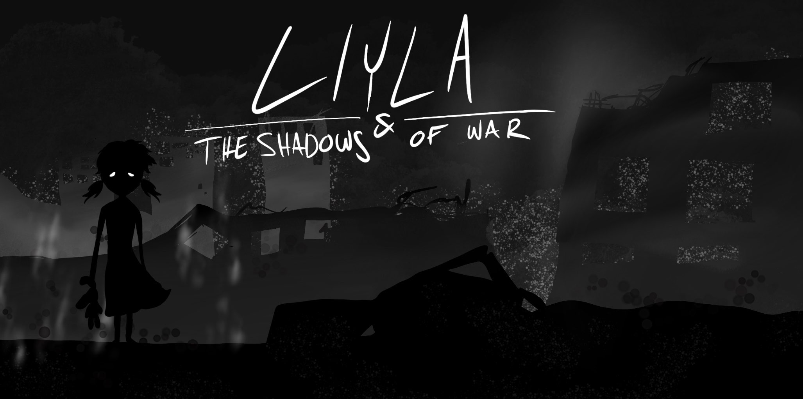
© Eigenes Design by Nanna

Pädagogische Sequenz

Von Progettomondo, Italien
Jänner 2025

Liyla and the Shadows of War
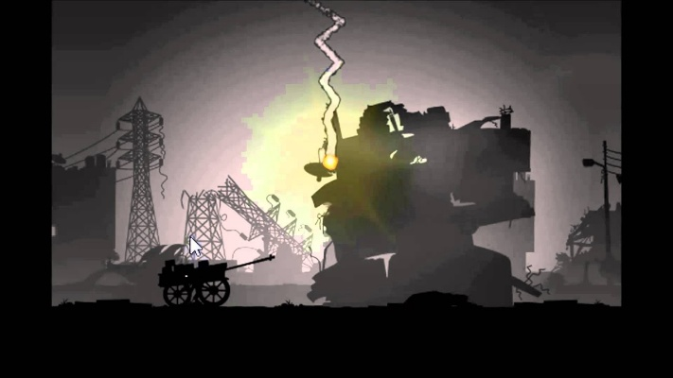
Kurze Beschreibung des Spiels: Liyla and the Shadows of War ist ein narratives Videospiel, das den Spieler:innen ermöglicht, die Schwierigkeiten und Dilemmas einer Familie zu erleben, welche in einem bewaffneten Konflikt gefangen ist. Die Protagonistin ist Liyla, ein palästinensisches Mädchen, das mit ihrer Familie vor dem Drama des Krieges fliehen muss. Das Spiel soll zu Empathie und Reflexion über die menschlichen Folgen des Krieges, insbesondere für Kinder, anregen.

Alter: ab 15 Jahren
Dauer: 3-4 Unterrichtseinheiten
Fächer: Politische Bildung und Geschichte, Kunst, Englisch, Wirtschafts- und Sozialgeschichte
Themen: Kriegskonflikte und ihre Folgen, Menschen- und Kinderrechte, Flüchtlingsbewegungen
SDGs: 1, 5, 10, 16
Konfliktdimensionen im Spiel:
☒ soziale Auswirkungen
☒ ökologische Auswirkungen
☐ wirtschaftliche Auswirkungen
☐ technologische Auswirkungen
Lernziele: Verstehen der menschlichen und psychologischen Auswirkungen eines Krieges und Nachdenken über die Bedeutung der Menschenrechte und des Schutzes der Zivilbevölkerung, insbesondere der Kinder. Förderung des kritischen Denkens und der kulturellen Sensibilität.
Fähigkeiten & Kompetenzen: Einfühlungsvermögen, kritisches Denken, Fähigkeit zur Zusammenarbeit im Team
Technische Anforderungen & benötigtes Material: Windows-PC, Android oder iOS Geräte, Lautsprecher und Beamer, YouTube, Internet, Material 1, 2, 3, 4 als Kopiervorlagen; Physische Dinge: z.B. Farben, Papiere, Poster, Bilder, Zeitungen;
Weiterführende Materialien: https://www.un.org/unispal/history
https://acleddata.com/mid-year-metrics-2024-infographics/

Vorbereitungsphase
In der Vorbereitungsphase muss sichergestellt werden, dass es im Raum ein starkes WLAN gibt und dass für jeden PC oder jedes Tablet Internet verfügbar ist. Außerdem muss sichergestellt werden, dass jede:r Schüler:in ein Gerät und ein Headset hat.
Da dieses Spiel heruntergeladen werden muss, muss sichergestellt werden, dass alle Schüler:innen dies vor Beginn der ersten Unterrichtseinheit auf ihren Geräten tun oder, wenn sie das multimediale Klassenzimmer nutzen, dass das Spiel auf jeden PC heruntergeladen wird.
Trigger-Warnung: Diese pädagogische Sequenz soll helfen, Kriegs- und Konfliktthemen durch Spiele in den Unterricht zu integrieren. Es ist wichtig, immer das Wohl der Schüler:innen im Auge zu behalten. Dieses Spiel behandelt ein Thema, das bei Schüler:innen, die ähnliche Situationen erlebt haben oder deren Familien vor Konflikten geflohen sind, ein Auslöser sein könnte. Die Schüler:innen müssen im Voraus über den Inhalt informiert werden und die Möglichkeit haben, sich aus der Aktivität zurückzuziehen, um sich selbst zu schützen, wenn die Erfahrung des Spiels zu stark belastend ist.

Spielphase
UE # | Beschreibung in Schritten | Sozial- form | Benötigtes Material
1 | Schritt 1: Einführung  Nehmen Sie sich 5 Minuten Zeit für ein Gruppen-Brainstorming. Schreiben Sie das Wort „Krieg" in die Mitte einer Tafel und sammeln Sie Wörter und Gedanken, die dieses Wort bei den Schüler:innen hervorruft.  Nachdem Sie alle Beiträge gesammelt haben, gruppieren Sie die Wörter nach Themenbereichen (einige können sich auf Folgen beziehen, andere auf Ursachen, wieder andere auf Gefühle oder Rechte...). Diese Arbeit hilft den Schüler:innen, eine Art mentale Landkarte der Klasse zu erstellen, aus der sie die Komplexität des behandelten Themas ableiten können. | Plenum | Tafel
1 | Schritt 2: Krieg in der Welt  Bitten Sie die Schüler:innen die bewaffneten Kriege aufzulisten, von denen sie wissen, dass sie derzeit in der Welt aktiv sind, und sie an der Tafel oder auf einem Poster zu notieren.  Zeigen Sie dann die Karte der Kriege (siehe Link), ohne sie zu analysieren, sondern nur, um visuell zu zeigen, wie viele Menschen sich derzeit in einem Kriegszustand befinden:  - https://www.cfr.org/global-conflict-tracker  - https://www.thenewhumanitarian.org/maps-and-graphics/2017/04/04/updated-mapped-world-war | Plenum | Tafel, Beamer, Internet
1 | Schritt 3: Einführung in das Spiel  „Bevor wir uns mit diesem Thema etwas genauer beschäftigen, werden Sie ein kurzes Browserspiel zu diesem Thema spielen."  Die Lehrkraft projiziert ihren Browser und zeigt den Schüler:innen, wie sie zum Spiel gelangen. Jede:r Schüler:in öffnet seinen:ihren Browser und gibt die URL ein: (https://play.google.com/store/apps/details?id=org.liyla.war&hl=en). | Plenum | Windows-PC,  Android, iOS  Geräte, oder  YouTube  Gameplay-Video
1 | Schritt 4: Gameplay  Jede:r Schüler:in öffnet das Spiel und klickt auf die Schaltfläche ‘Spielen’. Nach Beendung des Spiels wird eine Seite mit Daten aus dem wirklichen Leben angezeigt: Die Schüler:innen sollen Zeit haben, die Daten zu lesen.  Jedes Spiel kann etwa 20 Minuten dauern (je nach den Fähigkeiten der Spieler:innen) – jede:r Spieler:in sollte die Möglichkeit haben, das Spiel bis zum Ende zu spielen (vor allem, wenn er:sie schnell aussteigt). | Einzeln | Windows-PC,  Android, iOS  Geräte
1-2 | Schritt 5: Nachbesprechung  Teilen Sie die Klasse in Gruppen von 4 oder 5 Schüler:innen ein. Jede Gruppe diskutiert anhand nachfolgender Fragen. Beginnen Sie mit dem emotionalen Teil:  „Wie haben Sie sich während des Spiels gefühlt?“  Bitten Sie die Schüler:innen, ihre Gefühle anhand der "Blume der Gefühle" auszuwählen, in der sie verschiedene Schattierungen von Gefühlen finden können. (Material 1)  „Wie fühlen Sie sich jetzt?“  „Was hat Sie am meisten an dem Spiel überrascht? Warum?"  „Gab es Teile des Spiels, die Sie frustriert haben? Wie sind Sie damit umgegangen?"  „Welche Entscheidungen sind Ihnen am schwersten gefallen? Warum?"  „Hat das Spiel offene Fragen aufgeworfen, die Sie gerne vertiefen würden?"  Lassen Sie den Schüler:innen genügend Zeit, um ihre Antworten auszutauschen (20'). Am Ende der Zeit teilt jede Gruppe der Klasse die wichtigsten aufgeworfenen Fragen mit. Die Lehrkraft unterstützt die Schüler:innen durch aktives Zuhören, indem sie ihnen sagt, dass sie weiß, dass das Thema des Spiels sehr roh ist und es Raum für eine Vertiefung geben wird. Die Lehrkraft notiert die offenen Fragen, die in der nächsten Unterrichtsstunde beantwortet werden sollen. | Gruppen-arbeit, Plenum | Material 1  Vorstand

Reflexionsphase
UE # | Beschreibung in Schritten | Sozial- form | Benötigtes Material
2 | Schritt 6: Erforschen wir die Frage des Krieges  Die Stunde beginnt mit einem Briefing der vorangegangenen Stunde und dem Austausch neuer Gedanken der Schüler:innen.  Die erste Aktivität beginnt im Klassenzimmer, um die Aufmerksamkeit der Kinder darauf zu lenken, wie viele Konflikte es heute in der Welt gibt und wie viele Bevölkerungsgruppen von diesen Situationen betroffen sind. Gehen Sie zurück auf die Karte und verschaffen Sie sich einen Überblick über den Konflikt:  - https://www.cfr.org/global-conflict-tracker  - https://www.thenewhumanitarian.org/maps-and-graphics/2017/04/04/updated-mapped-world-war  Fragen Sie die Schüler:innen, welche Konflikte sie kennen und welche ihnen noch unbekannt sind. | Plenum | -
2 | Schritt 7: Von den Zahlen zu den Menschen  Teilen Sie die Klasse in Gruppen von 4-5 Schüler:innen ein. Drucken Sie das Material 2 aus und geben Sie es jeder Gruppe. Erklären Sie, dass sie einige Sätze finden, denen sie eine der unten stehenden Zahlen zuordnen müssen. Ziel ist es, die richtigen Zahlen neben den Sätzen zuzuordnen. Dabei werden einige Fakten über den Krieg und seine Folgen herauskommen.  Teilen Sie am Ende die Antworten im Plenum mit und verteilen Sie die richtigen Antworten (Material 3). Fragen Sie die Schüler:innen:  - „Gibt es Daten, die Sie überraschen?“  - „Was möchten Sie darüber hinaus wissen?“ | Gruppen-arbeit, Plenum | Material 2 + Material 3
2 | Schritt 8: Liyla im Krieg  Teilen Sie die Klasse in Gruppen von 4-5 Schüler:innen auf und geben Sie jeder Gruppe die Karte von Material 4. Jede Gruppe sollte Liylas Herausforderungen im Spiel durchgehen und sich für jede Phase entscheiden:  - Was ist passiert?  - Was war das Hauptthema in dieser Phase?  - -elche Konsequenzen hat der Krieg in Bezug auf das identifizierte Thema?  Diese Arbeit hilft den Schüler:innen zu zeigen, wie viele Auswirkungen und Folgen der Krieg auf das Leben der Menschen und insbesondere der Kinder hat.  In der letzten Phase der Lektion fragt der:die Lehrer:in die Schüler:innen: „Was sind die Menschenrechtsverletzungen, die Liyla und ihre Familie erleiden?“ Die Lehrkraft kann an der Tafel mitnotieren. | Gruppen-arbeit | Material 4, Karton, ggf. Tafel
3 | Schritt 9: Krieg und globale Ziele  Die Stunde beginnt mit einem Briefing der vorangegangenen Stunde und dem Austausch neuer Gedanken der Schüler:innen. Erinnern Sie sich an die Geschichte von Lyila und die Verletzung der Menschenrechte?  Kennen Sie die Agenda 2030 und ihre Ziele? Die Lehrkraft fasst die wichtigsten Ziele zusammen https://sdgs.un.org/goals  Die Lehrkraft stellt diese Videos über Flüchtlingskinder (UNICEF) vor und bittet die Schüler:innen, sich während des Betrachtens die Verbindung zu den SDGs zu merken:  Hiba’s Story: Ten-Year-Old Syrian Refugee, Untertitel auf Englisch, 3:03‘: https://www.youtube.com/watch?v=7QVmXX62_H0&t=1s  Meet One of the Syrian Refugee Children, Englisch, 2:43‘: https://www.youtube.com/watch?v=xpG3jLGGkvc&t=44s  Nachdem die Videos angesehen wurden, bittet die Lehrkraft die Schüler:innen, sich zu folgender Frage zu äußern:  "Diese Geschichten haben einen Bezug zu den SDGs ...., weil..." | Einzel-arbeit, Plenum, | Youtube-Videos, Beamer oder interaktive Tafel
3-4 | Schritt 10: Maßnahmen ergreifen  Der Lehrkraft fragt Schüler:innen  "Nennen Sie mir ein Wort des Friedens für Sie, d. h. ein Wort, das Ihnen in der Beziehung zu Ihrem Gegenüber ein gutes Gefühl gibt, entweder wenn Sie es benutzen oder wenn Sie es hören. Denken Sie an alltägliche Ausdrücke wie "Wie geht es dir? Ist alles in Ordnung? Kann ich dir helfen?" oder ähnliche Ausdrücke.  Mit Hilfe des Mentimeters (www.menti.com) erstellt die Lehrkraft die Wortwolke der Klasse.  Die Klasse wird in Kleingruppen aufgeteilt und die Lehrkraft bittet die Schüler:innen, einen ihrer Friedensausdrücke/ein Wort des Friedens auszuwählen, das sie in einem künstlerischen Produkt darstellen wollen. Sie können Bilder verwenden, oder zeichnen oder andere Ausdrucksformen finden.  Geben Sie ihnen mindestens 40 Minuten Zeit, um ihre Arbeit zu beenden, sammeln Sie diese am Ende ein und bereiten Sie eine Ausstellung im Klassenzimmer vor.  Im letzten Schritt widmen sie 10', um ihre Gedanken mitzuteilen. Wahrscheinlich haben die Schüler:innen das Gefühl, dass sie nichts tun können, um die Kriege in der Welt zu lösen, aber wir können damit beginnen, friedliche Beziehungen zwischen den Menschen um uns herum zu schaffen... | Plenum, Arbeitsgruppen | Mentimeter, alte Zeitungen, Bilder, Farben, Poster

Material 1 – Gefühlsblume
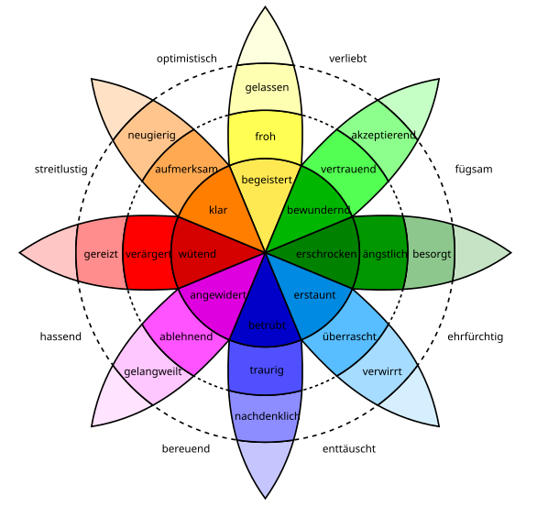
Quelle: https://de.m.wikipedia.org/wiki/Datei:Plutchik-wheel_de.svg

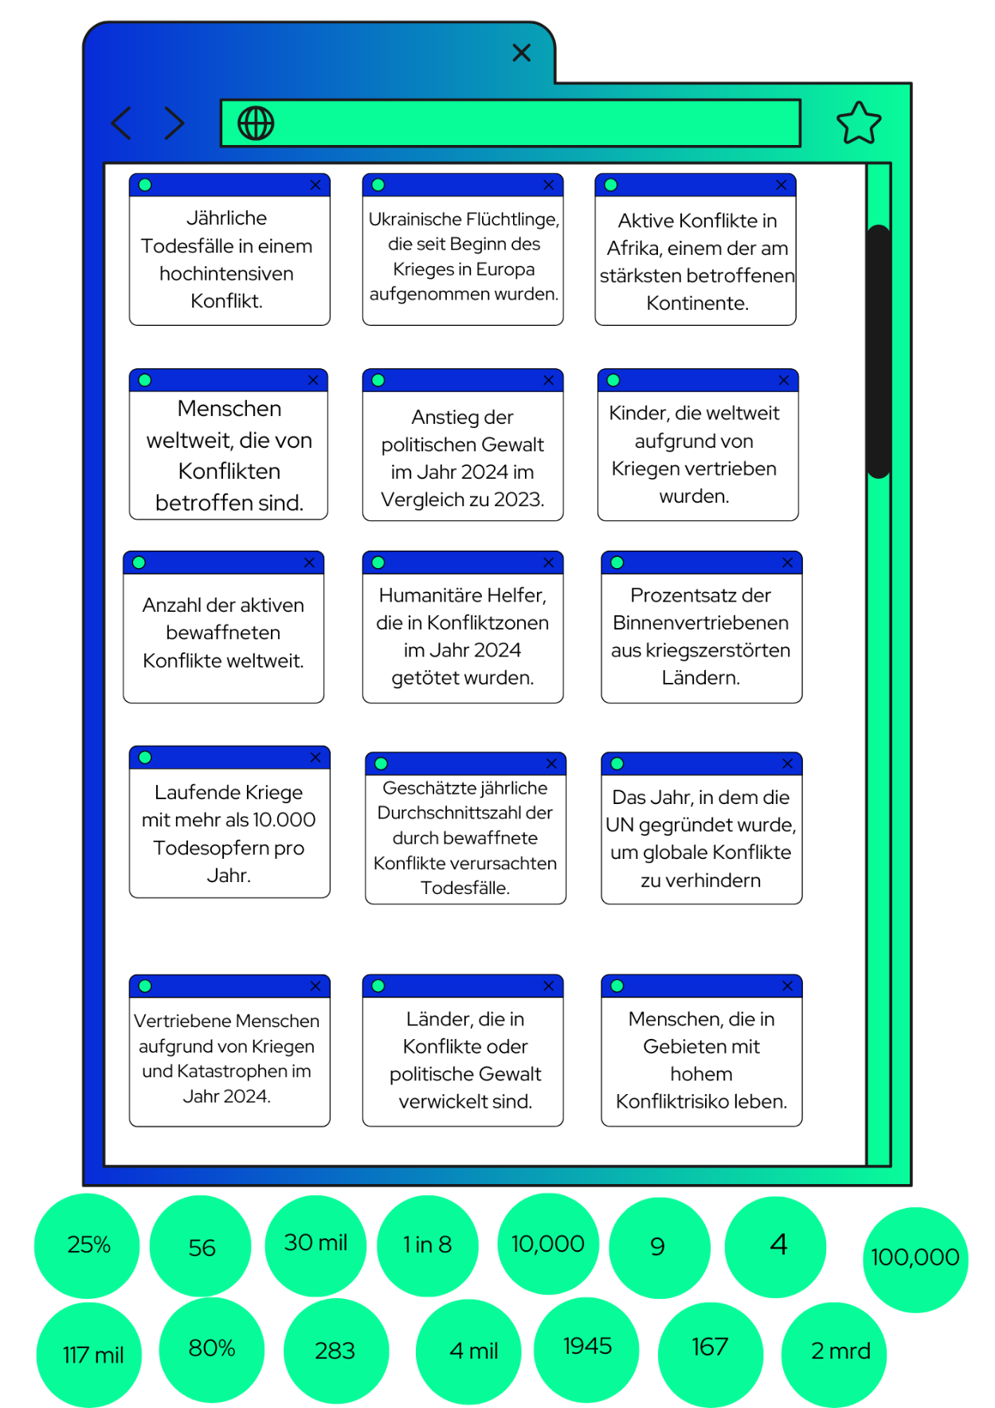
Material 2 – Zahlen, Daten, Fakten
Material 3 – Lösungsblatt zu Zahlen, Daten, Fakten
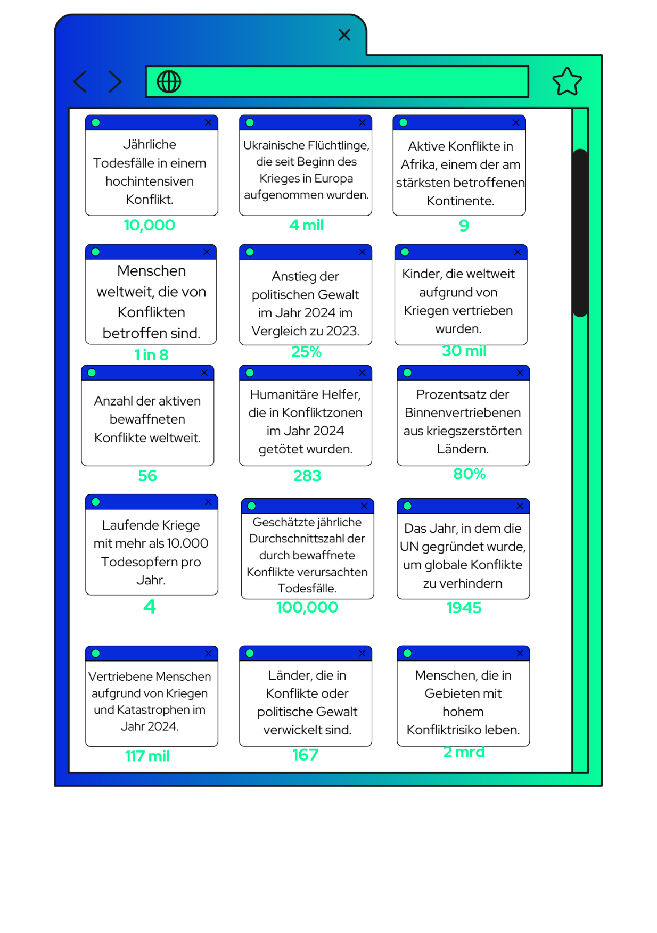

Material 4 – Herausforderungen für Liyla im Spiel
